Segment Space Management(SSM)

SSM也称为段空间管理，也叫空闲空间管理，是在Segment的基础上，将一些block转成SSM Block用来记录Data Block的空闲度（Freeness）。

SSM一共提供了7个空闲级别，各个freeness代表什么由使用的模块定义，heap对7个freeness的定义分别是：

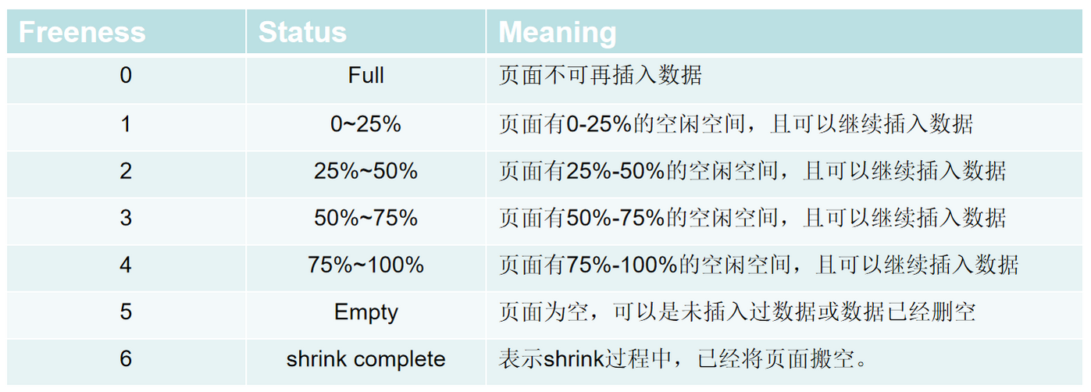

为了提高空间利用率，我们采用页面上的total freesize，也就是free size加上未提交事务释放的空间，来计算空闲度。
SSM Block上记录下一层Block的空闲度，记录Data Block空闲度的SSM Block是L1 Block，L1上描述每一个Data Block的block id, freeness等信息，SSM Block的Head上都会描述该Block的各个空闲度上有多少个block，该SSM Block自己的空闲度则为所描述的Data Block中，空闲度最大的那个。

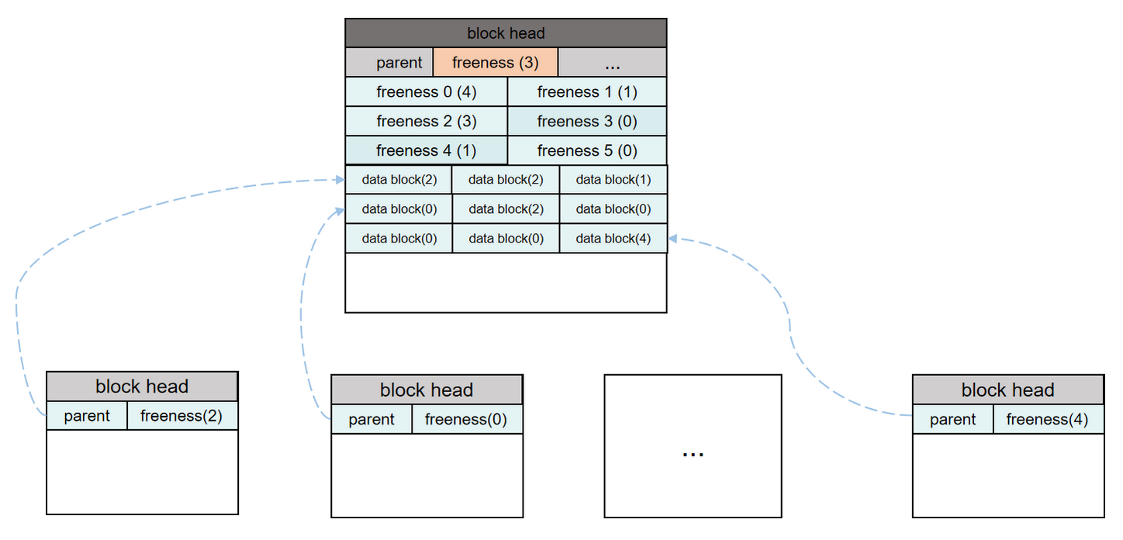

一个L1上最多只能描述1024个Data Block，当Segment不断扩展，水位线往上推，一个L1不够，需要扩展多个L1，L2 SSM Block就是用来管理多个L1 Block的，一个L2也是不够的，所以也会扩展出多个L2, L3则是用来管理L2 Block的。
SSM是由三层SSM Block组成的树形结构，L3为Root，只会有一个，在8K页面的规格下，三层的SSM Tree可以管理接近8T的数据。

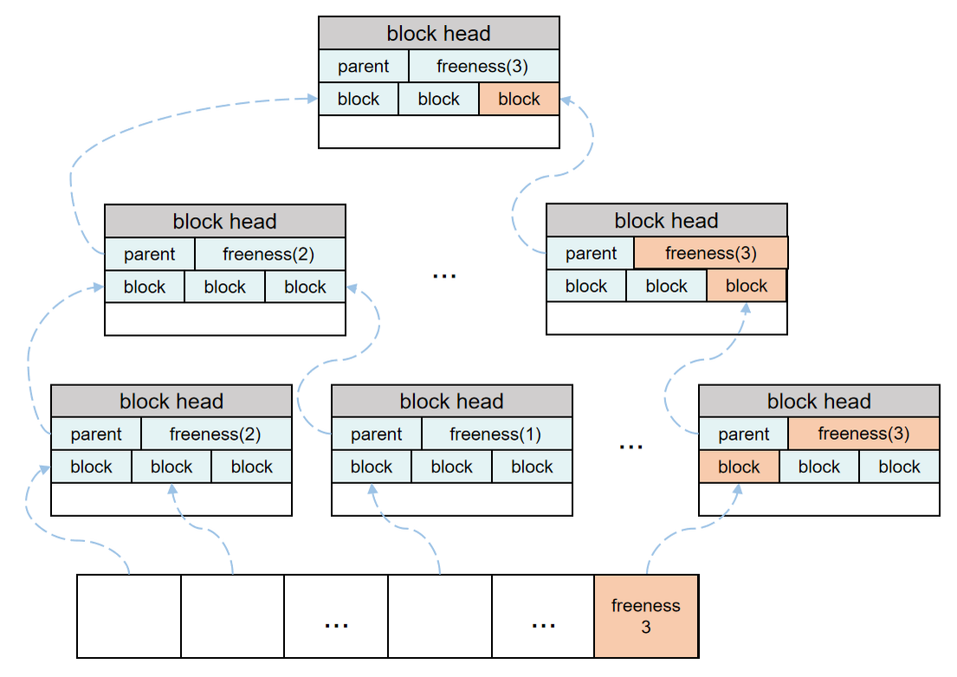

当插入数据的时候，根据数据长度，计算出一个需要空闲度，通过SSM Tree查找到一个符合空闲度要求的Data Block。

空闲空间查找
- 需要的空闲空间为要插入的数据长度加上PCT Free。
- 插入数据需要的空间在25%~50%范围内，优先在50%~75%这个空闲度查找可用页面，没有找到再去25%~50%这个范围查找。
- 当在25%~50%找到的页面空闲空间不足，将页面标记为Full。
- 有多个符合条件的页面，随机找到一个或多个符合条件的页面，减少并发冲突。

SSM Tree提供三种搜索方式：
- 随机查找
从Root开始，经过L3, L2, L1，在每一层都随机找到一个符合空闲度要求的下一层的Block，最终找到多个符合条件的Data Block。从多个Data Block中选择一个符合条件的Data Block做插入，插入成功后将block id放入session的cache中，下一次插入数据的时候，会优先从session cache中查找可用的页面。
- L1 Fast Search
当通过session cache找到的页面经过检查已经不可用了，如插满了，获取页面的parent，即L1 Block的block id， 直接进入L1 Block随机查找多个Data Block。如果L1上未找到，会进入L1对应的L2查找符合条件的L1，再从L1找到Data Block。这也属于随机查找的一种，只是入口页不同。
- Sequence Search
当前两种查找方式查找到的Data Block上的空闲空间是未提交事务释放的，称为FSC Block，这种Block的空闲空间虽然足够，但是是未提交事务释放的，在事务提交之前，别的事务都不能直接占用释放的空间。但是如果继续采用随机查找的方式，大概率还是会找到这个FSC Block。
当查找到这种Data Block，从这个位置开始，要对整棵树进行顺序扫描，检查每一个空闲度符合要求的Data Block。

当这三种方式都没有找打符合条件的Data Block，就会触发segment扩展，ssm扩展。
之前是随机查找，就会再进行一次随机查找，如果顺序查找，则只需要搜索旧的水位线和新的水位线之间的SSM Block即可，直到找到可用的Data Block。

